Fișă de lucru
Sunetul și literele t și T
Nivel mediu de învățare

1. Bifează cuvintele în care se aude sunetul t:

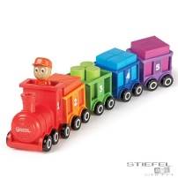
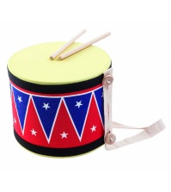

2. Colorează bulina corespunzătoare literei ,,t” din fiecare cuvânt:

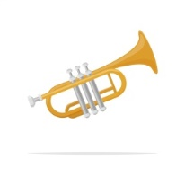

- -

- -


-



3. Scrie denumirea imaginilor:

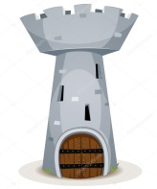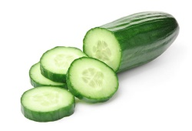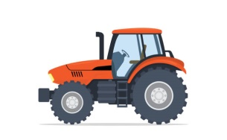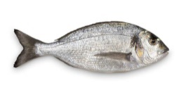

3. Ordonează cuvintele pentru a obține propoziții, apoi scrie-le pe spațiile de mai jos:

taie Tatiana tortul.

cu turn un litere. Am

la Toni este munte.

roată mare. o Toma are





Dacă ai terminat, încercuiește cum te simți!

Fișă de lucru
Sunetul și literele t și T

Nivel scăzut de învățare/Nivel de recuperare a pierderilor în învățare

1. Bifează cuvintele care încep cu sunetul t:

2. Încercuiește litera ,,t” din fiecare cuvânt:

te-le-fon
trom-pe-tă


tu-nel

stea

3. Realizează corespondența între imagine și cuvânt:

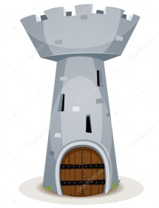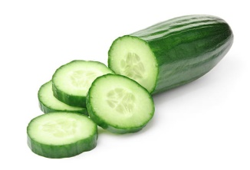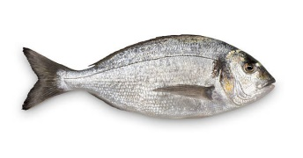

tractor
pește
pat
castravete
turn

4. Transcrie propozițiile următoare pe spațiul dat:

Tatiana taie tortul.
Am un turn cu litere.
Toni este la munte.
Toma are o roată mare.

Dacă ai terminat, încercuiește cum te simți!

